钢轨垂直振动模态的导波频散曲线、波结构及应用*
卢 超，刘芮辰，常俊杰
（南昌航空大学无损检测技术教育部重点实验室, 江西 南昌330063）
摘要：频散曲线和波结构是钢轨导波检测时设计检测方法和分析回波波形的基础。本文首先介绍了半解析有限元计算任意截面弹性波导中导波传播的频散曲线和波结构的基本方法。然后应用该方法求解了U60型钢轨中垂直振动模态的导波频散曲线和波结构，并讨论了频散曲线和波结构在钢轨轨头缺陷导波检测中的应用。最后采用模态力锤实验及时频联合分析的方法验证了频散曲线数值计算结果。钢轨轨头横向裂纹垂直振动模态导波检测的有限元数值模拟和实验表明该模式导波是检测钢轨轨头缺陷的有效检测模式波型。
关键词：导波；频散曲线；波结构；半解析有限元方法；钢轨检测
中图分类号： TB 533.1 文献标识码：A 文章编号：

引言
掌握钢轨中弹性声导波传播的频散曲线、波结构等特性是控制轨道振动噪声和研究钢轨超声导波无损检测方法的理论基础。与截面几何形状规则的板和管中的导波解析求解不同，由于钢轨类似“工”字形的截面形状，要获得钢轨中导波的频散曲线、传播模式波等特性只能采用数值计算方法。
钢轨中导波传播数值方法主要有有限元（FEM）和半解析有限元(Semi-analytical FEM)两种^{[1-6]}。半解析有限元方法在某些文献中也称导波有限元方法或波数有限元方法。该方法的基本原理是对于三维钢轨模型仅在钢轨截面（x—y平面）进行网格划分，而在沿钢轨长度z方向设置$e^{i(\text{wt}−\text{kz})}$导波传播因子，然后采用有限元方法进行计算。该计算方法的特点是将三维问题降为二维问题，可大大提高计算速度和效率。
为开发高速铁路钢轨轨头缺陷快速检测的新的超声无损检测技术，国外率先开展了钢轨高频声导波的传播特性研究，所研究对象包括英制BS113A型轨、美制115-1b AREMA型轨、日制JIS60以及欧盟UIC60型轨等^{[7-13]}。数值计算结果表明，与板或矩形截面棒中的导波传播相比，钢轨中的导波传播更为复杂。随着传播频率的增大，钢轨中传播的导波模式迅速增加。由于钢轨截面几何尺寸的差异，不同型号钢轨中的各模式导波的截止频率、频散曲线等也有所不同。考虑到钢轨轨头区域缺陷的特点和分布以及导波传播的多模式和传播衰减，检测钢轨轨头缺陷的导波的频率范围一般在20~100kHz范围^{[7,8,12]}。Lanza和McNamara用模态力锤激发和空气耦合探头接收的实验方法验证了数值计算结果，并指出可将在钢轨中传播的导波模态按在轨头的激励方式分为纵向振动模态、垂直振动模态和横向振动模态三类，从而有助于简化有关传播模式的分析^{[14]}。Bartoli^{[15]}采用模态力锤在钢轨轨头激发产生20~45kHz的垂直振动模态导波对美制AREMA-115b钢轨轨头的人工横向裂纹进行了检测研究，并基于所接收振动波形指出垂直振动模态导波适合于检测轨头缺陷，但没有对该振动模态和波结构进行研究，没有给出选择检测模式波的依据和方法。兰州交通大学张友鹏采用压电晶片激发超声导波对钢轨断裂进行实时检测方法研究，但未指明所选用的检测导波模式及对应的频率特性^{[16]}。
导波模态频散特性和波结构分析是选择和激发检测模式波的主要依据。本文以我国高铁线路铺设的U60型钢轨为研究对象，研究钢轨中垂直振动模态导波的传播特性并应用于轨头横向裂纹超声导波检测。采用半解析有限元方法计算该振动模态导波的频散曲线和不同频率下的模态波结构。应用时频联合分布方法实验测量了钢轨中的垂直振动模态导波群速度-频率频散曲线以验证数值分析结果，然后基于垂直振动模态导波对钢轨轨头横向裂纹进行数值模拟检测和实验验证，为轨头缺陷的导波检测提供理论和方法基础。
1 半解析有限元方法^{[6,8]}
半解析有限元方法是求解三维任意横向截面弹性声波导中超声导波传播的有效数值方法，其处理方法是对弹性波导横截面进行有限元网格划分，导波在钢轨长度z方向上的传播采用正交函数$\text{exp}(\text{ikz})$来描述，从总体运动方程特征值系统中解得特征值$k_{l}$后，则可获得频散关系和钢轨任意节点的位移分布。
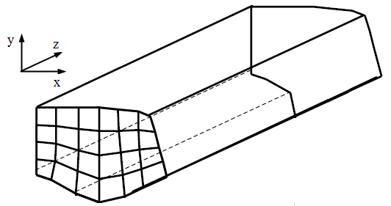
图1 导波传播的半解析有限元模型
Fig.1 SAFE mode of guided wave propagation
用四面体单元对三维弹性波导模型进行有限元体网格划分，考虑沿钢轨长度方向传播的谐波因子为$\text{exp}(−iωt)$，则位移矢量可表示为
（1）
式中，$N(x,y)$为插值函数，是位置方向$z$的函数，为第$j$个体单元的某一节点位移矢量。根据傅里叶变换$U^{j}(z)$可表示成
（2）
利用应变—位移关系、应力—应变关系和虚功原理，建立总体运动方程
（3）
式中，为刚度矩阵，为质量矩阵，为节点力矢量。对于三维弹性波导模型。是待求的未知位移矢量。总体运动方程式（2）可以进一步写成以下具有一阶波数$k$的特征系统方程
（4）
其中，，，，.
假设外部力矢量，可以求解此特征方程的个特征值$k_{l}$。特征值（）对应钢轨中$l$阶波数满足弹性波导横截面边界共振条件的导波模式。$l$阶模式导波在频率为的相速度为$c_{\text{pl}}=ω/{k_{l}}$。需要指出的是，式（4）特征方程中包含了个弹性波导中向前和向后传播的波，当波数$k_{l}$为复数时，$l$阶模式导波是一迅速衰减消逝的模式，而当波数$k_{l}$为实数时，$l$阶模式为沿弹性波导传播的导波模式。$l$阶模式导波传播的方向取决于群速度$c_{\text{gl}}={dω}/{{\text{dk}}_{l}}$。
$l$阶模式导波在频率时的群速度$c_{\text{gl}}={dω}/{{\text{dk}}_{l}}$的求解需要知道频率分别为和时的波数和。由于针对同一频率及其变化小量求解，差分运算中微小的误差将导致计算出的群速度出现大的偏差，且实际导波传播中多个导波模式的波数和群速度可能非常接近，因此要获得准确的群速度需要采用以下方法。
根据式（3），可以得到个左特征向量和个右特征向量。假设频率由变化为时，系数矩阵和分别对应为和；波数由变化为时，左特征向量和右特征向量分别对应为和，根据特征方程得到
（5）
根据此式，可以利用阶模式的波数和频率为时对应的左右特征向量和来计算阶模式在频率为时的波数，从而准确计算出该模式在频率为时的群速度$c_{\text{gl}}={dω}/{{\text{dk}}_{l}}$，获得各模式导波传播的群速度频散曲线。
利用左右特征向量和和式（4）可以得到位移矢量
（6）
其中，
由于节点位移矢量是位移矢量的上半部，则有
（7）
式中，为右特征向量的上半部。
假设在弹性声波导位置处施加外部激励，则式$Q_{l}$可表示为
（8）
式中外力矢量仅在施加外部激励的弹性波导节点上相应赋值。由于位移矢量是对应波数的傅里叶变换，将式（7）代入傅里叶变换式（2），并应用留数定理，可得到节点位移矢量的计算式
（9）
当，上式表示沿着弹性声波导向前传播的个导波的叠加；反之，当，上式表示沿着弹性声波导向后传播的个导波的叠加。基于所计算得到的位移矢量并进一步利用位移插值函数$N(x,y)$，则可以得到弹性声波导中任意点的位移矢量，从而可以给出不同模式导波传播对应的弹性声波导位移变形图，在三维模型下即可给出反映相应导波模态的波结构图。
2 U60型钢轨中垂直振动模态导波数值分析
频散和多模式是超声导波在固体声波导中传播的两个最主要特性。与形状规则的平板和管不同，反映钢轨中导波传播特性的频散曲线和各导波模式的波结构需要通过数值方法获得。由于钢轨截面几何尺寸的差异，不同型号钢轨轨底的频散曲线和各模式的截止频率也略有不同，图2给出了我国高铁线路上铺设的U60型（60kg/m）钢轨截面的主要几何尺寸参数。
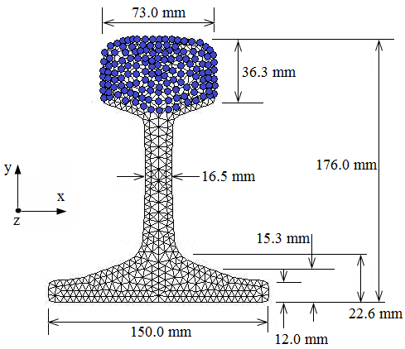
图2 U60型钢轨尺寸及截面网格
Fig.2 U60 rail geometry and sub-divisions

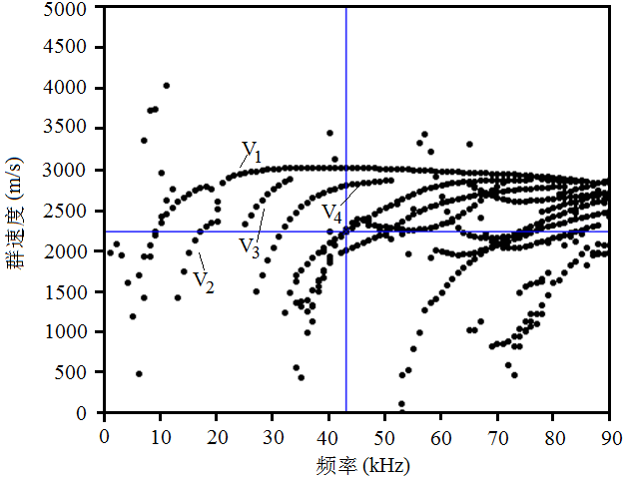
图3 U60型钢轨垂直振动模态导波群速度频散曲线
Fig.3 Guided wave group velocity dispersion curves for vertical vibrating modes in U60 rail
采用半解析有限元软件Rail dispersion对图2所示的U60型钢轨轨头中的垂直振动模态导波的传播特性进行分析。钢轨截面网格图如图2所示，由于计算频率范围为0~90kHz，为确保计算精度，采用了加密网格。随着激励频率的提高，钢轨轨头中的导波模式迅速增加，如果绘出全部模式的特征值点，将难以准确识别出各模式的频散曲线。由于对钢轨轨头中缺陷进行超声导波无损检测时，接收探头布置在钢轨轨头踏面，探头接收的导波模式主要是轨头踏面区域节点的出平面（y方向）振动位移幅值。定义y方向优势模式值参量DMV（Dominate mode values），即DMV表示所有选定模型节点的y方向位移平均值与其中模型节点位移最大值的比值。图2所示轨头区域的蓝色圆点对应计算DMV值所选定的模型节点。取DMV≥0.6，可以得到如图3所示的0~90kHz范围频率60型钢轨轨头中的垂直振动模态导波群速度频散曲线。显然，随着频率的增加，钢轨轨头中的垂直振动模态中的导波模式数迅速增加，其中前四个优势振动模式V1、V2 、V3、V4显示的很清晰。尤其是优势模式V1在频率大于20kHz以后很宽的频率范围内展现出很好的非频散特性，即该模式群速度变化很小，适合于作为轨头缺陷的检测模式波。
图4给出了钢轨轨头垂直振动模态优势模式V1在不同频率激发时对应的钢轨截面位移变形图。为便于分析，给出了从低频到高频V1模式对应的钢轨横截面变形图（x-y平面）和侧视截面变形图（y-z平面）。如图所示，当频率为1kHz和5kHz时，钢轨各节点位移主要在y方向平移变化，而在z方向几乎没有变化，这与文献[1]中Gavric的研究结果是一致的。Gavric只计算了0~6kHz频率范围UIC60型钢轨中的导波传播，目的是分析钢轨振动噪声问题，Gavric将这种垂直振动模式称为fv模式。
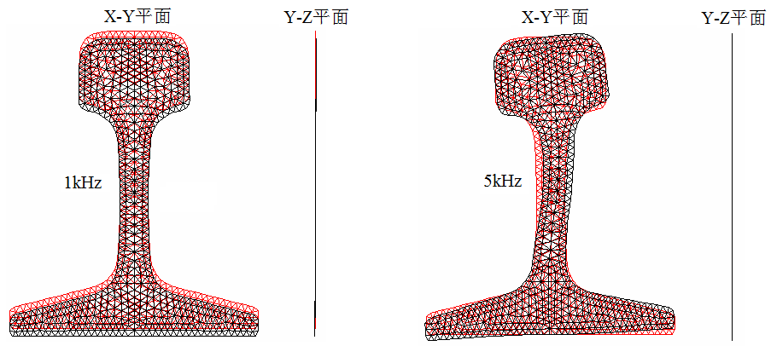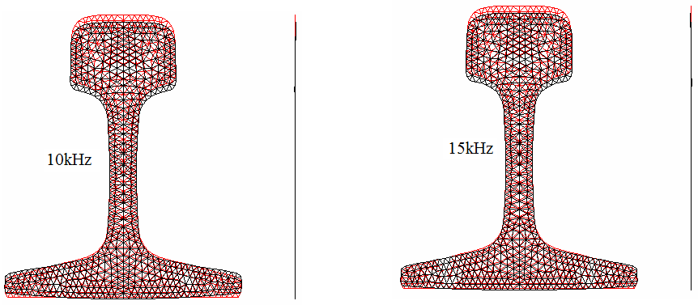
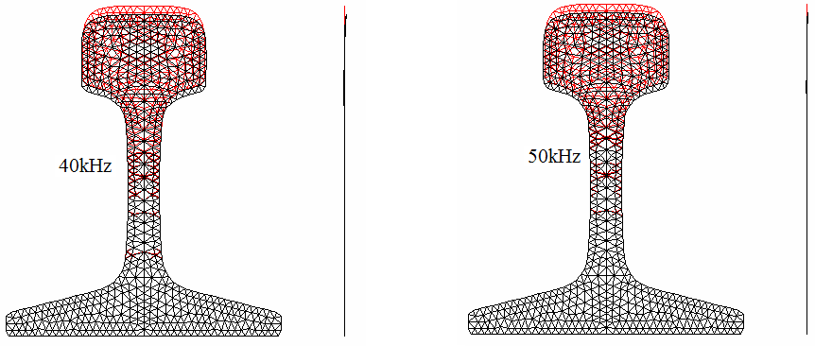
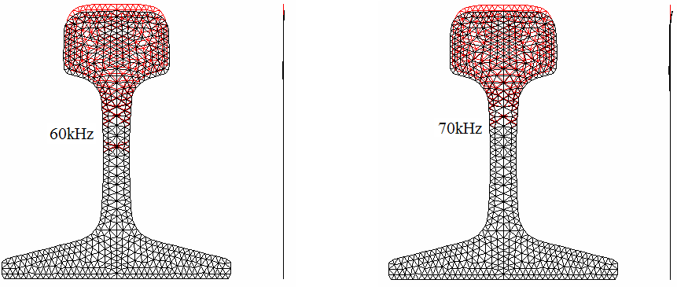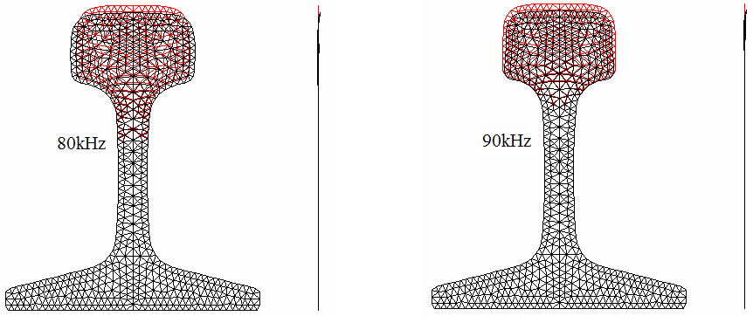
图4 垂直振动优势模式V₁在不同频率时对应的钢轨
截面位移变形图
Fig.4 Cross section deformation shapes for vertical vibrating dominate V₁ mode under various frequencies
从图4可以看出，当频率为10kHz、15kHz和20kHz，垂直振动模态优势模式V₁的能量分布在整个钢轨中，继续提高激励频率时，优势模式V₁的能量越来越集中到钢轨轨头区域。实际上，从图3所示的60型钢轨垂直振动模式导波的频散曲线可知，在频率为0~90kHz范围，优势模式V₁的群速度c_{g}略小于钢轨中的横波声速。这表明高频时钢轨垂直振动优势模式导波V₁与板中弯曲模式兰姆波（如A0模式）具有相似的特性。图5为与图4对应的在各频率下的三维振动模态波结构。从导波模态波结构三维视图可以清晰看出，当频率大于30kHz时，优势模式V₁的能量愈来愈集中到钢轨轨头，这对于检测钢轨轨头缺陷是有利的。
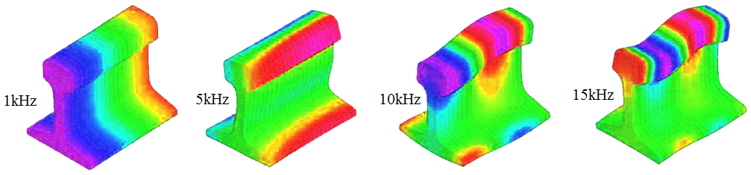
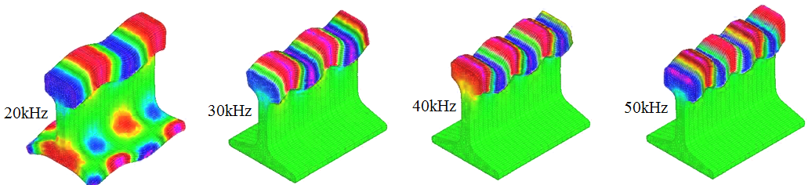
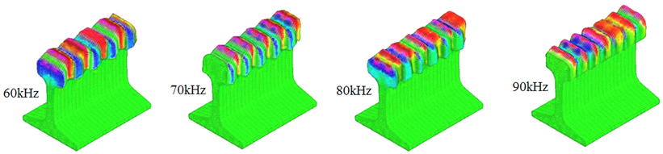
图5 垂直振动优势模式V₁在不同频率时对应的波结构
Fig.5 Wave structures for vertical vibrating dominate V₁ mode under various frequencies
3 实验测量及轨头缺陷检测
采用高量程模态力锤和时频分析方法可以快速测量得到固体声波导中的导波传播特性^{[13,14]}。钢轨轨头垂直振动模态导波传播特性实验测量如图6所示，60型钢轨试样长L=3.2m，放置在枕木上，未加弹扣，架空处于自由状态。采用模态力锤086D80S（硬性锤头）在钢轨轨头左端一侧垂直激发产生垂直振动模态导波，压电加速度传感器P3SCMA以相应的方式安装在钢轨试样中点轨头踏面位置接收导波信号。首达波被测量传感器接收后，导波经钢轨右端面反射再次被位于轨头踏面中点的测量传感器接收，并通过数据采集器传入计算机中。
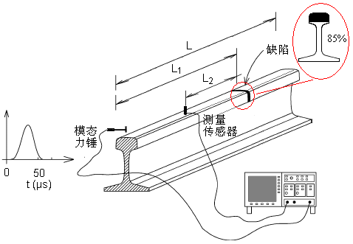
图6 钢轨导波的频散曲线测量和轨头横向裂纹检测实验系统
Fig.6 Experimental setup for measuring guided wave dispersion curves and detecting transverse railhead defects.
Lanza和McNamara^{[14]}，Bartoli^{[15]}在采用Gabor小波对仪器力锤激励下钢棒和钢轨中的超声导波传播信号进行研究时，分析了Gabor小波中心频率参数和形状因子参数对导波信号时频分析的影响。研究工作指出，当选择Gabor小波时，由于窗函数为高斯函数，此时连续小波基函数的窗口面积最小，即，因此，采用Gabor小波基函数可以在时间分辨率和频率分辨率上取得最佳平衡。本文参考文献[14]的方法，选择Gabor小波基函数进行U60型钢轨的导波传播特性实验研究。
钢轨轨头中的垂直振动模态导波测量回波及其Gabor小波变换时频分布如图7所示。虽然由于是模态力锤瞬态激发（约40μs高斯脉冲），导波传播一段距离后波包频散严重，但垂直振动模态导波的首达波和经钢轨右端面反射的回波仍可分辨。时频分布图中回波所对应不同形状等高线图反映了该模式导波的频散特性以及能量衰减。
利用所测量得到回波的时频分布图，轨头垂直振动模态导波传播的群速度—频率曲线可由下式求出
（10）
式中，$L$为钢轨长度，$t_{1}(f)$和$t_{2}(f)$分别为频率为$f$时小波变换时频分布图中首达波脊线的对应时间和端面反射回波脊线的对应时间。
由式（10）得到的钢轨轨头垂直振动模态导波实验测量群速度曲线如图8所示。由于轨头较厚，同时受模态锤实验条件限制，只能有效给出频率范围为0~45kHz的测量频散曲线。可以看出，与半解析有限元方法计算得到的图3中所示的垂直振动模态优势模式导波V₁模式频散曲线相比，模态锤激发产生的导波群速度频散曲线实验测量结果和半解析有限元数值计算结果符合得很好。
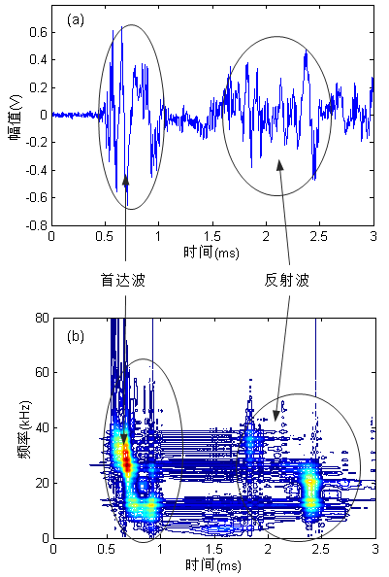
图7 钢轨垂直振动模态回波测量信号及时频分布
Fig.7 Time histories and Gabor wavelet transform scalogram of the measured vertical vibration mode waves in rail.
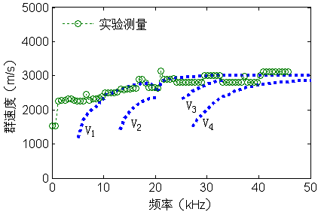
图8 钢轨垂直振动模态导波实验测量群速度频散曲线
Fig.8 Experimental results of group velocity dispersion curves for vertical vibration modes.

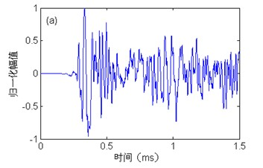
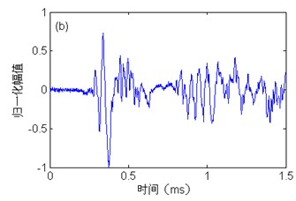
图9 钢轨轨头横向裂纹垂直振动模态导波检测回波
（a）有限元模拟，（b）实验测量
Fig.9 Time histories of the vertical acceleration at the
top of the railhead from FEM simulation (a) and
from experiment (b).
采用钢轨垂直振动模态导波检测钢轨轨头缺陷，钢轨轨头的人工锯切横向裂纹位于L₁=1.8m处，压电加速度传感器置于L₂=0.9m处，高量程模态力锤086D80S配合硬性锤头激发产生高频导波。图9（b）显示的是轨头截面损失率为85%即轨头断裂时的实验检测回波波形，轨头横向裂纹反射回波指示了缺陷（轨头断裂）所在的位置。参考文献[15]的数值模拟方法，采用ABAQUS商用有限元软件模拟钢轨轨头缺陷的垂直振动模态导波检测效果，其中具体的数值模拟方法和对钢轨中缺陷模型的处理方式见文献^{[15]}和^{[17]}。图9（a）为相应的有限元数值模拟的检测波形，可以看出首达波和缺陷反射回波的波达时间上数值模拟与实验测量符合较好。图10为轨头横向缺陷大小（截面损失率）与垂直振动模态导波反射回波幅值的关系曲线。随着轨头截面损失率的增大，反射回波幅值增大。与文献^{[15]}的研究结果相似，利用模态力锤激发产生的钢轨垂直振动模式导波适合于检测钢轨轨头横向开口缺陷。
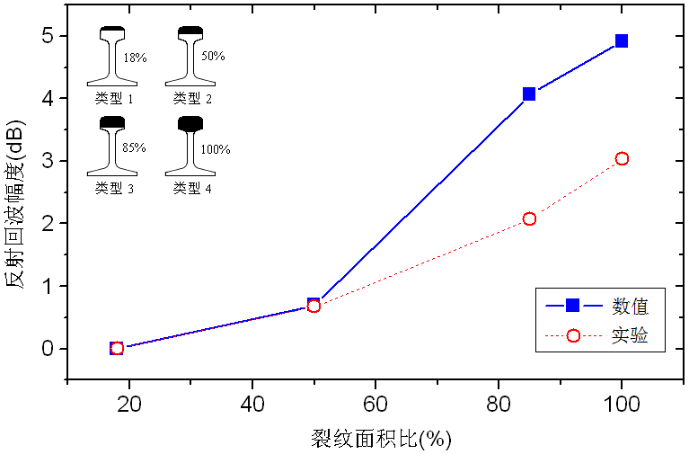
图10 导波反射回波幅值与轨头横向裂纹截面面积比的关系
Fig.10 Relation between the reflection echo amplitude and railhead defect’s cross-sectional area.
有关钢轨轨头垂直振动模态波结构分析表明，如果检测钢轨轨头中的小缺陷，则需要提高检测频率，此时需要设计专门的超声导波探头，激发产生高频垂直振动模式导波，探头的激励部件可以采用压电晶片或电磁声换能器。
4 结束语
本文绍了半解析有限元方法的原理，对任意截面弹性波导，该方法可方便的计算出导波的频散曲线和给出各振动模态的的波结构。应用半解析有限元方法对我国高铁线路铺设的U60型钢轨中的垂直振动模态导波传播特性进行了计算分析。频散曲线和波结构是导波无损检测方法的主要理论基础。为便于分析，采用优势模式阈值的方法得到了在轨头垂直激发时钢轨垂直振动模态导波的频散曲线，并给出了从1kHz到90kHz的导波模态波结构。计算结果表明垂直振动模态优势模式V₁具有良好的频散特性，而且当频率逐步增大时，优势模式V₁的能量越来越集中到钢轨轨头区域。因此，当检测轨头断裂等大缺陷时，可以采用较低的频率，而检测轨头踏面横向小缺陷时，需要采用高的频率，钢轨垂直振动优势模式适合于作为轨头缺陷检测的模式波型。
为验证数值分析结果，采用模态力锤激发手段在钢轨轨头激发垂直振动模态导波，对测量接收回波作时频联合分布处理得到了优势模式导波的实验频散曲线，与采用半解析有限元方法数值分析的结果相符合。对轨头横向裂纹的垂直振动模态导波检测的有限元模拟和实验结果的分析进一步证明了该模式检测钢轨轨头缺陷是可行的。
参考文献：
[1] Gavric L. Computation of propagative waves in free rail using a finite element technique[J], Journalof Sound and Vibration, 1995,185(3):531-543.
[2] Gay L. Dynamic modeling of railway track based on wave propagation[J], Journal of Sound and Vibration, 1996, 195(3):477-505.
[3] Sanderson R. The application of finite element modeling to guided ultrasonic waves in rails[J], Insight, 2002,44(6):359-363.
[4] Bartoli I., Marzani A., Lanza di Scalea F., et al. Modeling wave propagation in damping waveguides of arbitrary cross-section [J]. Journal of Sound and Vibration, 2006, 295(5):685-707.
[5] Ryue J, Thompson D J. Wave Propagation in rail track at high frequency[A], Noise and vibration mitigation for rail transportation systems—Proceedings of the 9th International Workshop on Railway Noise[C]. Munich, Germany: Springer-Verlag, 2008: 440-446.
[6] Marzani A., Viola E., Bartoli I., et al. A semi-analytical finite element formulation for modeling stress wave propagation in axisymmetric damped waveguides[J]. Journal of Sound and Vibration, 2008, 318(3):488-505.
[7] Rose J L., Michael J. Aviobi I. Guided wave inspection potential of defects in rail[J], NDT&E International, 2004, 37: 153-161.
[8] Haysahi T., Song W. J. Guided wave dispersion curves for a bar with an arbitrary cross-section, a rod and rail example[J], Ultrasonics, 2003, 41(2): 175-183.
[9] Haysahi T., Analysis of flexural mode focusing by a semi-analytical finite element method[J], Journal of Acoustical Society of America. 2003, 113(3): 1241-1248.
[10] Loveday P W. Guided Wave Inspection and Monitoring of Railway Track[J], Journal of Nondestruvtive Evaluation, 2012,31(4):303-309.
[11] Hesse D, Cawley P. Surface wave modes in rails [J], Journal of Acoustical Society of America, 2006,120(2):733-740.
[12] Chong myoung Lee, Rose J. L., Younho Cho. A guided wave approach to defect detection under shelling in rail[J], NDT & E International, 2009, 42 (2):174-180.
[13] Coccia S., Bartoli I., Marzani A. et al. Numerical and experimental study of guided wave for detection of defects in the rail[J], NDT & E International, 2011, 44(2):93-100.
[14] Lanza di Scalea F, McNamara J. Measuring high frequency waves propagation in railroad track by jointed time-frequency analysis[J], Journal of Sound and Vibration, 2004, 273(3): 637-651.
[15] Ival Bartoli. Modeling guided wave propagation with application to the long-range defect detection in railroad tracks[J], NDT&E International, 2005, 38(4): 325-334.
[16] 张友鹏，任远. 基于超声导波的实时钢轨断裂检测方法研究. 铁道工程学报[J]，2011,11:47-51.
Zhang Y, Ren Y. Research on real-time detection method for broken rail based on ultrasonic guided waves. Journal of Railway Engineering Society[J], 2011,11:47-51.
[17] Zheng M, Lu C. Modeling Three-dimensional Ultrasonic Guided Wave Propagation and Scattering in Circular Cylindrical Structures using Finite Element Approach, Physics Procedia[J], 2011, 22: 112-118.

Guided waves dispersion curves and wave structures of the rail’s vertically vibrating modes and their application
LU Chao, LIU Rui-chen, CHANG Jun-jie
(Key Laboratory of Nondestructive Testing，Ministry of Education, Nanchang Hangkong University，Nanchang，330063, China)
Abstract: While rails being inspected by guided waves techniques, dispersion curves and wave structures act as the basis for designing tools and analyzing waveforms. This paper, first, introduces a basic way for calculating dispersion curves and wave structures for guided waves propagation in elastic waveguides of arbitrary cross-section with a semi-analytical finite element method (SAFEM).Then the guided waves dispersion curves and wave structures of vertically vibrating modes in U60 rail are obtained by using semi-analytical finite element method and their applications in guided wave inspection for railhead defect are discussed. Finally, instrumented hammer experimental work and jointed time-frequency analysis are carried out to verify the dispersion curves’ numerical results. Finite element method (FEM) modeling and experimental investigations of railhead transverse defect detection shows that the guided waves in rail’s vertically vibrating mode are quite fit for inspecting defects in railhead.
Keywords: guided waves; dispersion curves; wave structures; SAFEM; rail inspection

作者简介：卢超(1971—) ，男，博士，教授。电话：13007217986，(0791)83953466；Email: luchaoniat@163.com

